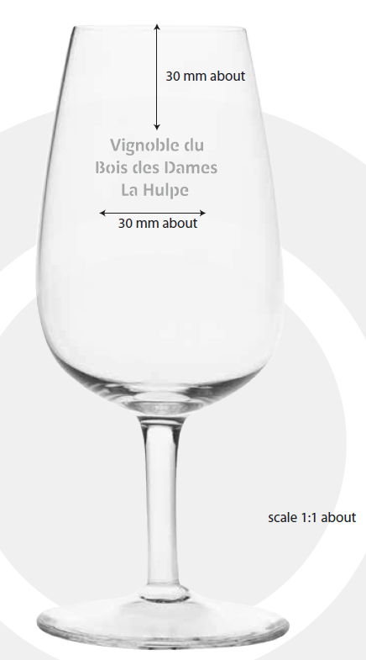
PRE-COMMANDE POUR NOS MEMBRES

Dans quelques semaines, nous recevrons les verres au nom de notre beau vignoble.
Vous désirez devenir en primeur l’heureux propriétaire de quelques verres, rien de plus simple : remplissez cette précommande et effectuez le paiement sur le compte du vignoble et dès réception des verres, nous vous les livrerons à domicile ou vous pourrez les récupérer au vignoble lors d’une journée de travail.
Votre nom : ………………………………………………………………………………………………….
Votre adresse : ……………………………………………………………………………………………..
……………………………………………………………………………………………………………………..
Votre n° de GSM/tel : …………………………………………………………………………………..
Adresse mail : ………………………………………………………………………………………………
Votre commande :
Lot | Prix/6 verres | Commande | Prix total
6 verres | 12 EUR

La commande ne sera prise en compte qu’à réception du paiement sur le compte BE29 0689 0094 9464 Belfius.
Vignoblement vôtre !

